第１７回青森県民スポーツ・レクリエーション祭種目別大会実施要項
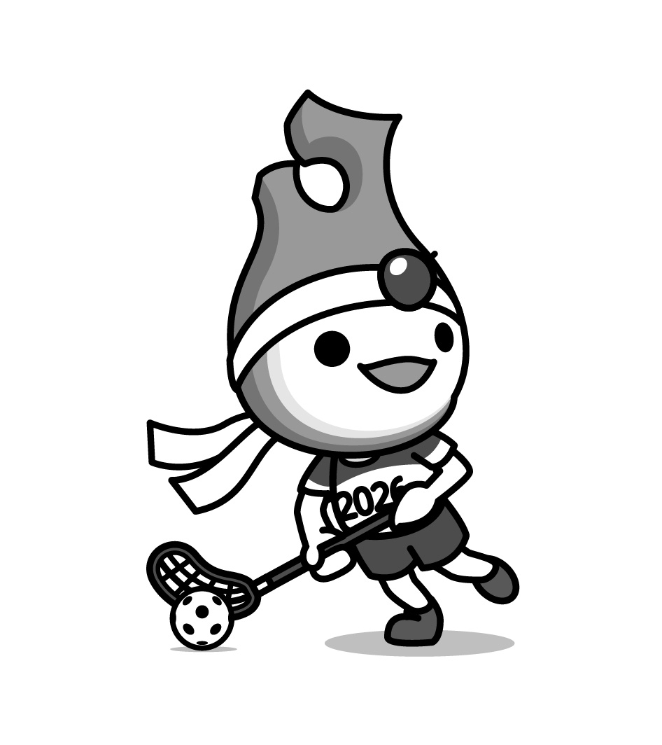
ネオホッケー

１ 主 管 （特非）青森県スポーツ・レクリエーション連盟
青森県フロアボール連盟

２ 日 時 令和６年７月７日（日）
開場９：００ 開会式９：４５ 試合開始１０：００

３ 会 場 アップルドーム
〒039-0141 三戸郡三戸町大字川守田字元木平8-1 ☏０１７９－２０－１５００

４ 参加資格 ネオホッケーを楽しくプレーできる方

５ 種 目 ・ジュニアの部 小学生（男女比率なしの６名）
・一般混成の部 中学生以上（男子４名以内、女子２名以上の６名）
・シニアの部 ４０歳以上（男女の比率なし、一般混成の部を兼ねて出場可）
※ 各部門共、登録メンバーは１２名以内

６ 競技方法 競技規則は、日本フロアボール連盟ネオホッケー競技ルールによる。
- トーナメント戦、またはリーグ戦（参加チーム数による）
（２）試合時間 ８分ハーフ（変更の場合あり）
（３）負けチームは、次の試合のオフィシャルをすること。
（４）組み合わせは、主催者側で行う。

７ 表 彰 （１）各部第１位から第３位
（２）各部最優秀選手賞

８ 参加申込 参加者は、別紙参加申込書に記入し、原則として６月１日（土）までに下記提出先へ申し込むものとする。

９ 当日参加 ネオホッケー大会に当日参加はできませんが、国スポに向けて「フロアボール」の体験会も行いますので是非ご参加下さい。
■参加申込書提出先及び問い合わせ先
〒０３９－１２０１
三戸郡階上町大字道仏字上野窪１０
青森県フロアボール連盟 会長 上野 正宣
ＴＥＬ/ＦＡＸ：０１７８－８８－２０２８
携 帯：０９０－３３６８－４４４１

10 参 加 料 無料

11 保険について 参加者は、必ずスポーツ傷害保険に加入していること。

12 そ の 他 ① マイスティック（日本連盟公認）使用可。スティックは主催者も用意しております。
② スティックにはブレードガード（テーピング等）を貼ること（床の保護の為）。
③ シューズは、室内専用のものを使用すること。
④ 目の保護の為、アイガード着用を推奨します。
⑤ やむを得ず、大会を中止する場合あり。

